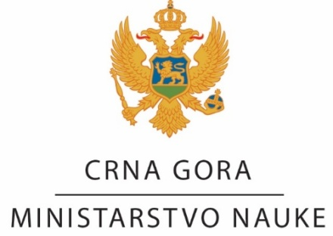
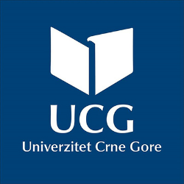

Poziv za učešće na Art&CMS Montenegro radionicama
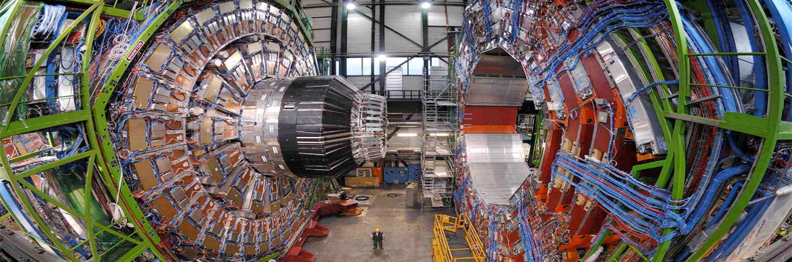
Poštovani,

Upućujemo poziv svim studentima umjetničkih fakulteta za prijavu radova/projekata i ideja za umjetničke Art@CMS Montenegro radionice u organizaciji Ministarstva nauke Crne Gore i Univerziteta Crne Gore. Umjetničke radionice Art@CMS Montenegro biće realizovane na Fakultetu likovnih umjetnosti - Cetinje dana 20. i 21. februara 2018. g. sa početkom u 11 časova.

Ukratko o projektu Art@CMS-a:

Art@CMS je dio inicijative CMS eksperimenta koji se odvija na najvećem i najsnažnijem akceleratoru čestica (LHC) u CERN-u. Art@CMS program nastoji djelovati kao inspirativna platforma za privlačenje najšire javnosti, te posebno mladih umjetnika, u produkovanju i spajanju naučnog i umjetničkog istraživanja. Osnovni cilj Art@CMS programa je podsticanje dugotrajnog dijaloga između naučne zajednice CMS-a i mladih umjetnika radi većeg razumijevanja istraživanja fizike čestica i njegovog doprinosa obrazovanju i društvu. Potkrijepljeni snažnim uvjerenjem da je važno "razmišljati globalno i djelovati lokalno" program Art@CMS-a pokrenut je sa ciljem angažovanja mladih umjetnika u projekte koji mogu doprinijeti stvaranju kreativne sinergije između umjetnosti i nauke. Art@CMS program radionica do sada je realizovan na Fakultetu primjenjenih umjetnosti u Beču i Univerzitetu umjetnosti u Londonu. Više detalja o programu moguće je vidjeti na zvaničnoj stranici Art@CMS programa https://artcms.web.cern.ch/artcms/

Ciljevi i predmet Art@CMS Montenegro radionica:

Umjetničke Art@CMS Montenegro radionice imaju za cilj da promovišu i produkuju umjetničke radove i aterfakte, projektne ideje i koncepte koji nastaju kao odgovor i inspiracija na CMS u CERN-u. Dajući odgovor na maksimu „da nauka otkriva, a umjetnost stvara“ osnovna namjera Art@CMS Montenegro radionica je produkovati i realizovati kvalitetne i umjetnički inspirativne ideje i koncepte koje sinkretički spajaju nauku i umjetnost. Kako odgovor na ovo univerzalno, ali i najteže istraživačko pitanje nije lako dati, osnovna namjera Art@CMS Montenegro radionica je razviti i produkovati kvalitetne umjetničke ideje i predstaviti ih na umjetnički interesantan i komunikativan način. Art@CMS Montenegro radionice zamišljene su kao serija interaktivnih predavanja na temu istraživanja fizike čestica. Radionice će na taj način omogućiti studentima da razviju i razmijene sopstvene ideje i iskustva kroz formu interdisciplinarnog pristupa koji treba da rezultira konkretnim radovima i umjetničkim artefaktima.

Pravo učešća imaju svi studenti umjetničkih fakulteta.

Krajnji rok za prijavu i slanje umjetničkih radova/projekata i ideja u formi Power Point prezentacije je 10. februar 2018.g. do 12h.

Prijavu umjetničkih radova/projekata i ideja na engleskom ili crnogorskom jeziku neophodno je poslati elektronski na adrese djurdjina.bulatovic@mna.gov.me i edinjasarovic1982@gmail.com

Prijava projektnih ideja, radova i koncepata treba da sadrži:

- Kratku biografiju autora sa slikom 800 x 600 (max 400 riječi),
- Opis ideje u PP (Power Point Presentation) formatu ne dužem od 25 slajdova
- Način, izgled (oblikovnost, materijalizacija) ili mediji realizacije ideje/projekta ili koncepta,
- Produkcioni okvir ideje, rada ili projekta (finansijska izvodljivost, mjesto realizacije, projektni tim, organizacija i dr.),
- Komunikativni aspketi ideje, rada ili projekta.

Važna napomena: Svi prethodno navedeni elementi prijave moraju biti objedinjeni i predstavljeni Komisiji za ocjenu radova u formi PP prezentacije u trajanju ne dužem od 10-12 min. na dan 20. februar 2018. g. u 11 časova na Fakultetu likovnih umjetnosti - Cetinje. Nakon prezentacije uslijediće i razgovor kandidata sa Selekcionom komisijom.

Odabir pristiglih radova razmatraće Selekciona komisija u sastavu:

- Dr Michael Hoch - CERN, osnivač i koordinator Art@CMS programa,
- Prof. mr Ana Matić - Grafički dizajn; saradnik Maja Šofranac - Slikanje, Fakultet likovnih umjetnosti - Cetinje,
- Doc. dr Vuk Vuković - Produkcija digitalnih i interaktivnih medija; Doc. dr Edin Jašarović - Kreativne industrije, Fakultet dramskih umjetnosti - Cetinje,
- Doc. dr Aleksandar Perunović - Muzički oblici; saradnik Vladimir Đurišić - Istorija muzike, Muzička akademija - Cetinje.

Studenti šest najboljih radova po ocjenama Selekcione komisije imaće priliku da svoje projektne ideje i koncepte dodatno razvijaju u toku planirane studijske posjete istraživačkom centru CERN-a, početkom marta 2018. g. Postoji mogućnost da nakon ove studijske posjete odabrani radovi studenata budu razvijani kao dio praktične nastave, i u saradnji sa predmetnim profesorima u toku ljetnjeg semestra 2017-2018. g.

Odabrani radovi i projektne ideje imaće, takođe priliku da budu predstavljeni u okviru festivala „Otvoreni dani nauke“ koje Ministarstvo nauke Crne Gore planira u oktobru 2018. g. ali i u okviru redovnih međunarodnih izložbi Art@CMS programa planiranih u toku 2018. g.

Realizacijom umjetničkih radionica ART@CMS Montenegro koordinaraće Doc. dr Edin Jašarović sa FDU - Cetinje koji Vam stoji na rapolaganju za sva dodatna pitanja koja se tiču predlaganja projektnih ideja i radova do naznačenog roka. Sva pitanja možete slati na: edinjasarovic1982@gmail.com ili putem telefona na +382 (0) 68 088 626.

Ministarstvo nauke Crne Gore i Univerzitet Crne Gore

